Katowice, 10 maja 2006 r.
Śląski OW NFZ/EK-I/679/2006

Świadczeniodawcy realizujący
świadczenia rozliczane
na podstawie jednostki
rozliczeniowej – cena jednostkowa

W związku z pojawieniem się kolejnej wersji programu „Pakiet Świadczeniodawcy” – wersja 3.20, Śląski Oddział Wojewódzki NFZ informuje, że zmianie ulega punkt I „Instrukcji dla Świadczeniodawców – sporządzanie dokumentów rozliczeniowych” zamieszczonej w komunikatach Śląskiego OW NFZ dnia 14.03.2006. Wyżej wymieniony punkt instrukcji przyjmuje następujące brzmienie:

ROZLICZENIE ŚWIADCZEŃ UDZIELONYCH NA PODSTAWIE UBEZPIECZENIA POWSZECHNEGO

W przypadku, gdy wśród udzielonych i rozliczonych w zamkniętym sprawozdaniu
(lub korekcie) świadczeń znajdują się świadczenia udzielone na podstawie przepisów o koordynacji (pacjenci UE) i/lub udzielone na podstawie decyzji wójta/burmistrza należy dostarczyć następujące dokumenty:

- Sprawozdanie finansowe (ze wszystkich świadczeń zdrowotnych zakwalifikowanych do rozliczenia w sprawozdaniu zatwierdzonym - zamkniętym), takie jak dotychczas.

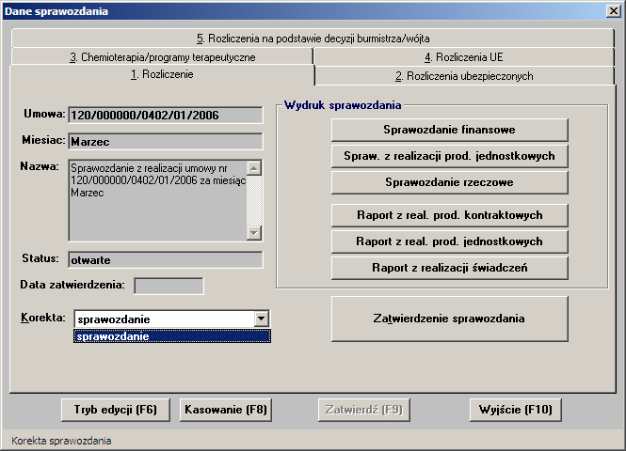

- Dodatkowe sprawozdanie finansowe wygenerowane z zakładki „Rozliczenie ubezpieczonych” – to sprawozdanie stanowi podstawę wystawienia rachunku/faktury.
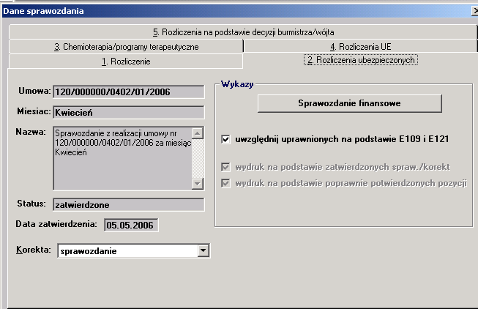
3. Rachunek lub faktura VAT wystawione na kwotę występującą w sprawozdaniu opisanym w pkt 2.

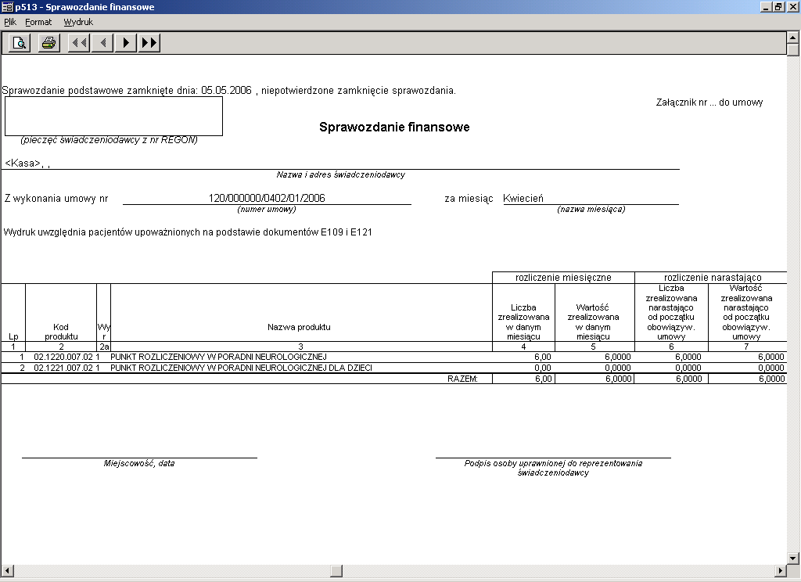

UWAGA: Przypominamy, że w przypadku rozliczania świadczeń udzielonych wyłącznie
na rzecz ubezpieczonych, należy wygenerować sprawozdanie finansowe
na dotychczasowych zasadach bez generowania sprawozdania dodatkowego.

Dyrektor
Śląskiego Oddziału Wojewódzkiego

Narodowego Funduszu Zdrowia

Marek Piekarski

